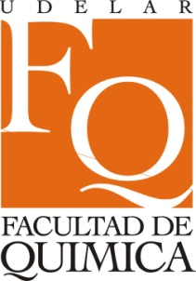


RED IBEROAMERICANA DE INVESTIGACIÓN Y DESARROLLO DE FÁRMACOS BASADOS EN COMPUESTOS METÁLICOS (RIIDFCM)

Conferencia: "Desarrollo de nuevos fármacos anticancerígenos a base de cobre(II) Casiopeínas"

Lunes 27/7/09: 11 hs, salón Píriz McColl
Conferencia dictada por la Prof. Lena Ruíz Azuara, Profesor Titular del Departamento de Química Inorgánica y Nuclear, Facultad de Química, UNAM, Méjico.

